Пятница 10.04
Тема занятия: сенсорное развитие с дидактическим материалом
РЕЖИМ ДНЯ
Утренняя гимнастика
Пальчиковые игры
«Птички»
В гости к нашей сестричке
Весной прилетали птички: (Поднимаем обе руки и машем кистями, изображая крылья птиц.)
Эта птичка — совушка,
Ну, а эта — скворушка.
Эта птичка — воробей,
Ну, а эта — соловей.
Это — дятел, это — стриж,
Это же — поющий чиж.
Эта птичка — коростель,
Эта птичка — свиристель,
Ну, а это издалека
Прилетела к нам сорока.
(Называя птиц, поглаживаем, разминаем или растираем поочередно каждый палец

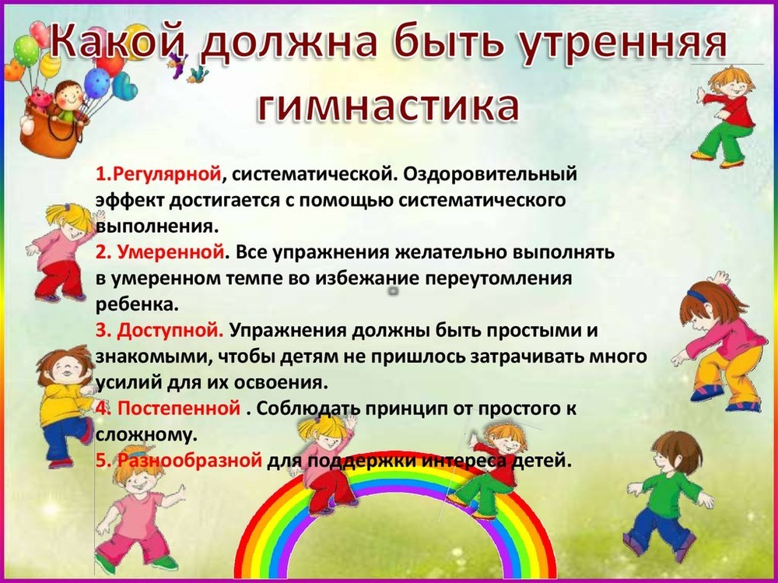
ЗАНЯТИЕ
Ранний возраст-самое благоприятное время для сенсорного воспитания, без которого невозможно нормальное формирование умственных способностей ребенка. Этот период
важен для совершенствования деятельности органов чувств, накопления представлений об
окружающем мире, распознавания творческих способностей
Основной формой и содержанием организации жизни детей является игра.
Играя, ребенок учится осязанию, восприятию и усваивает все сенсорные эталоны; учится Сопоставлять ,сравнивать ,принимать самостоятельное решение; развивается и познает мир

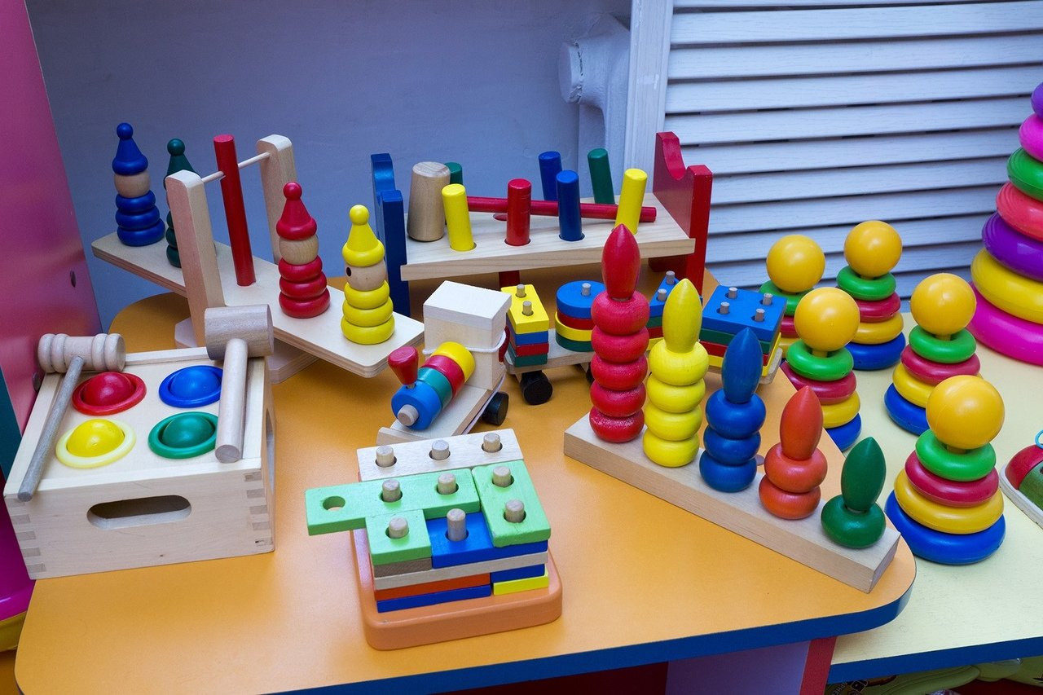
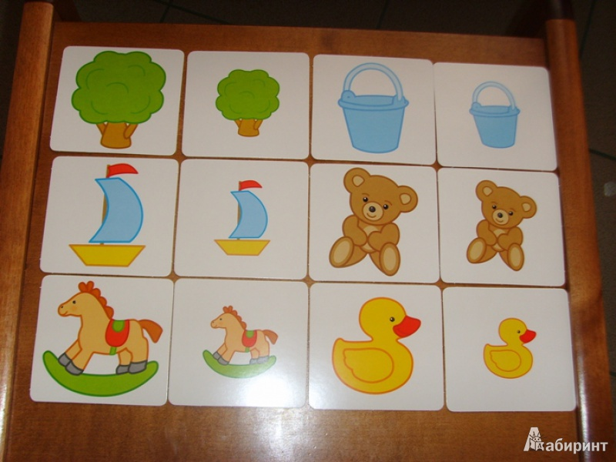

КАРТОТЕКА ИГР
КТО где спрятался?
Цель: сформировать понимание некоторых предлогов
Оборудование : любая игрушка
Описание игры. Взрослый прячет игрушку на стол, на стул, под кровать, за дверь.
После того, как ребенок находит игрушку ,взрослый спрашивает:
- Куда спряталась игрушка ?( под стол). Взрослый выделяет предлог голосом, затем
предлагает ребенку спрятать игрушку, а сам ищет ее, активизируя речь ребенка
вопросом «Куда ты спрятал игрушку?»
ИГРА Подбери крышку
Описание игры. Посадите ребенка за стол. Поставьте перед ним баночки и отдельно
положите крышки . Попросите ребенка подобрать крышки для каждой баночки и
закрутить
ФИЗКУЛЬТМИНУТКА
ЧТЕНИЕ ХУДОЖЕСТВЕННОЙ ЛИТЕРАТУРЫ
Первыми книгами для детей являются сказки. Через сказки ребенка знакомят с
окружающим миром , формируют характер, формируют жизненные ценности
ПРАВИЛА, которые делают чтение вслух более увлекательными:
1 показывайте ребенку, что чтение вслух доставляет вам удовольствие
2 во время чтения сохраняйте зрительный контакт с ребенком
3 читайте детям неторопливо
4 играйте голосом: читайте то быстрее , то медленнее, то громко , то тихо
СКАЗКИ должны быть короткими и несложными. Смысл сказки должен быть уловимым,
слова понятными и простыми
Рекомендации: В. Сутеев ( Яблоко, Под грибом)

